**Контрольные вопросы**

1. Как определяются общие и локальные переменные потоков?

**Ответ:**

Общие и локальные переменные потоков определяются с помощью параметров shared и private. Параметр shared определяет переменные, которые будут общими для всех потоков. Параметр private указывает переменные, для которых в каждом потоке будут созданы локальные копии – они будут доступны только внутри каждого потока в отдельности.

1. Что понимается под операцией редукции?

**Ответ:**

Редукция позволяет проводить коллективные операции над локальными переменными. Другими словами, получить результат работы множества потоков над одной переменной.

**Выводы:**

Запустим код для массивов размером 10000000 элементов.

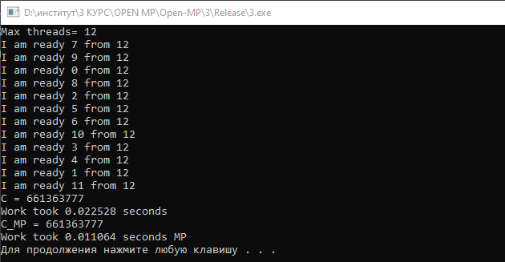

Строчки до «C=…» показывают, что OpenMP корректно настроен для проекта и может использовать 12 потоков на моем компьютере.

Далее видим сумму (C),, которая посчиталась функцией она совпадает с суммой (C_MP)., полученной с помощью разделения работы на потоки

Так же получено время выполнения. 0.022528 сек заняла обработка в один поток, 0.011064 сек – в многопоточном режиме. Наблюдается явный прирост, многопоточный режим в данном случае выигрывает примерно в 2 раза.